Here we go again in 2023 !
Welkom bij onze reisblog! Ja hoor, we gaan wéér! Samen met Wietske (mams) gaan we van 26 juli tot en met 16 augustus 2023 terug naar de Verenigde Staten voor een fantastische reis. We starten de dag ervoor in het comfortabele Van der Valk hotel in Hoofddorp en zullen onze auto parkeren op een handige parkeerplaats met shuttlebus die ons naar Schiphol brengt. We vliegen met KLM en zijn klaar voor een avontuurlijke reis!
Onze eerste stop is New York, waar we twee dagen zullen doorbrengen. Uiteraard zullen we mama's neef George weer ontmoeten en samen met hem naar het Guggenheim gaan. Na het ziekenhuisavontuur vorig jaar is het heel fijn dat we weer iets leuks met hem kunnen doen. We hebben ook al een restaurantje op het oog voor een heerlijk diner. Vervolgens gaan we naar Woodbury Outlet om te shoppen, voordat we via Jessup rijden waar we een bezoek brengen aan Linnea, Tony en misschien haar moeder Marie bezoeken.
Daarna gaan we via de kust naar Charleston, waar we de historische bezienswaardigheden zullen bekijken en natuurlijk zullen genieten van de culinaire hoogstandjes. Na een paar dagen gaan we richting Asheville, waar we de Smoky Mountains zullen verkennen en een langere stop zullen maken. Via Cherokee en vele watervallen rijden we naar Pigeon Forge, waar we (pretpark)Dollywood bezoeken. Wees gerust, de achtbanen slaan we over hoor. Misschien hebben we het geluk om Dolly Parton zelf te zien! Uiteraard zullen we ook een rodeo bezoeken en ik wil graag paardrijden in de Smoky Mountains.
We hebben dit jaar bewust gekozen om op sommige plekken meerdere dagen te verblijven, zodat we ook heerlijk kunnen ontspannen. Vorig jaar was ons programma erg druk en daarom willen we dit jaar meer tijd nemen om te genieten van de omgeving.
Onze reis eindigt in Atlanta, waar we vast terugkijken op een fantastische reis vol mooie avonturen, prachtige natuur, wilde dieren en gekke momenten.
Gelukkig past onze lieve Ellen op onze hondjes Beau en Flammy terwijl wij weg zijn. Zonder haar hulp zou deze reis niet mogelijk zijn! Onze topper Ankie verzorgt de website. Wat een weelde met deze geweldige mensen. We vinden het erg leuk als jullie een berichtje zetten in het gastenboek of ons volgen.
Tot snel 😘
Kijk in het Dagboek voor de verhalen en in het Fotoalbum voor de bijbehorende kiekjes! Veel plezier!
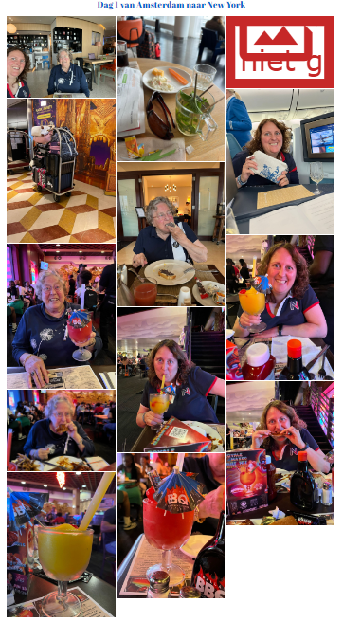
Dag 1 van Amsterdam naar New York
Na een heerlijke voorbereiding en vanuit Gytsjerk nog een koffiebreak in De Hoeve richting Schiphol gegaan. Goede nachtrust doet wonderen en het klinkt gek misschien, maar daar waren we aan toe. De volgende ochtend naar de parkeergarage en op naar Schiphol. Alles verloopt vlotjes dus we zitten snel in de lounge. Even lijkt er een hick up te zijn met de huurauto maar ook dat is alweer opgelost.
Prima vlucht, so far so good. Vlak voor de landing horen we dat we naar een andere gate moeten dus de assistentie kan even duren. Nou dat halen we wel weer in later, denken we ......... Oh nee toch niet. Net als wij aan de beurt zijn bijna liggen alle systemen eruit. Wat een ellende. Er wordt omgeroepen dat alle officers hun computer moeten afsluiten. Mooi balen want dat duurt al gauw anderhalf uur. Nu zit mams in een rolstoel maar de kinderen om ons heen vinden al dat wachten vooral niet leuk. Laten we duidelijk zijn, wij ook niet. We zijn mooi de klos want in de immigrationshal is geen WiFi. Nu zou dat normaal niet een probleem zijn, ware het niet dat we een besproken taxirit hebben en die wacht dus ook al zo lang.
Nadat we er eindelijk doorheen zijn, raad je het al..... Taxi weg. We bellen elkaar en dan blijkt dat als je te lang als opgeroepen taxi daar staat je wordt weggestuurd. Het duurt nog anderhalf uur voordat ze er weer zijn. We spreken af dat we dat geld terugkrijgen en dat we een yellow cab naar het hotel nemen. Soms is het fijn dat mams twee krukken heeft want daardoor hoeven we niet zo lang te wachten. Ze willen graag dat Mummy a cab krijgt hahaha. Nou dat wordt een Prius, mijn favoriet niet maar goed. We hebben een rit naar het hotel. Daar frissen we ons even op en gaan wat eten. De planning was oorspronkelijk om 1700 uur in het hotel te zijn. Het werd half 8. Tegenover het vertrouwde hotel is een Dalls BBQ. Man man wat een belevenis. Een herrie, heel veel mensen en grote, volle borden. Wij nemen a half baby rack ribbetjes.... zie de foto's en maak je dan een voorstelling van een normale portie van een rack 😂😂. We vallen inmiddels om van de slaap en dromen weg in heerlijke bedden.
Dag 2 New York City
Na een rustige morgen met heerlijk ontbijt hebben we in de lobby afgesproken met neef George. Gezellig met de bus naar het Guggenheim museum. Daar is het lekker koel en na een abstracte expositie gaan we naar de Franse impressionisten. Leuk. We doen nog een koffie en aanvaarden de terugtocht. Onze laatste bus zit te vol dus kunnen we er even niet in. We gaan lekker even in Bryant park zitten. In het hotel aangekomen doen we even een rustmomentje en wisselen we cadeautjes uit. Daarna eten we op verzoek van George bij Applebees. Het is erg goed en gezellig. Alex onze server is erg spraakzaam en praat het honderduit over zijn studie en baseball. Daarna nemen we afscheid en hopen op een volgende keer. Wij gaan nu moe maar voldaan onder zeil. Sweet Dreams!

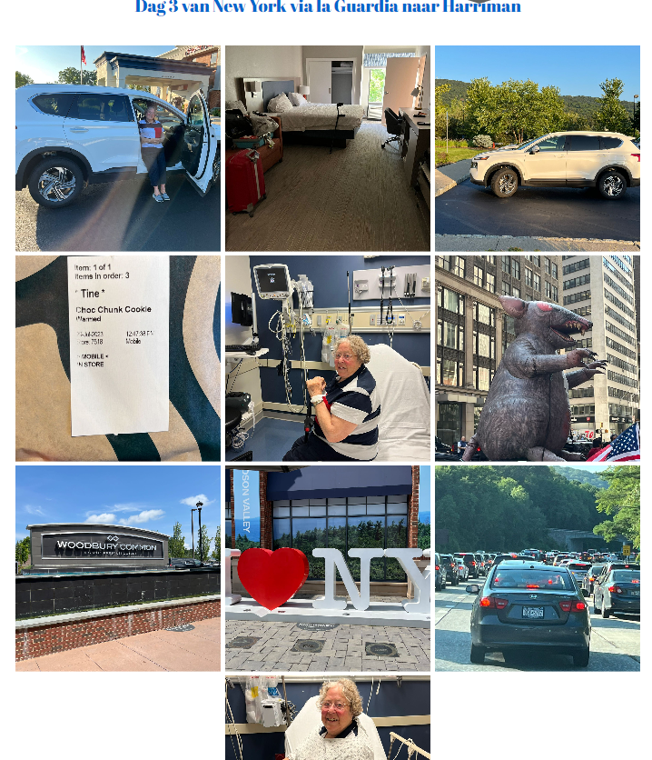

Dag 3 van New York via la Guardia naar Harriman

44 Miles en 34 graden

Nou we kunnen weer een spannend verhaal toevoegen aan ons palmares. Voor de vakantie had mams, dacht ze, een muggenbeet op haar dijbeen. Ik twijfelde maar ben er eerst in meegegaan. Nu kwam er gisteravond een kring omheen. Toen heb ik naar de huisarts gemaild en zij gaven het advies om naar een kliniek te gaan om doxycycline te halen, een antibiotica voor een tekenbeet. Eerst bellen natuurlijk met Eurocross vanwege de verzekering.
Zo zaten we een half uur later om half 9 in de taxi naar Lenox Health hospitaal ipv. aan het ontbijt. Het hele verhaal daar zal ik jullie besparen, maar 6 mensen verder hadden we een recept. Dat kon ik inleveren bij iedere apotheek in de buurt van het hotel. Daarna maar even een koffie en croissantjes gehaald want het geheel duurde enkele uren. In de middag bracht onze lift van Bizzie Luxury service ons naar de huurauto. Geweldige rit met dito chauffeur. Daar mochten we uit 6 auto's kiezen. Van een Nissan word ik minder blij en de Chevy is net wat te klein voor de bagage. Het wordt een mooie, witte Hyundai Santa Fé. Daarna zitten we compleet vast in de spits en de nodige files verder komen we rond half 7 aan in het hotel in Harriman.
Gauw even opfrissen en hup naar TGifridays want je raad het al...... het is vrijdag. We eten er lekker en daarna ploffen we moe van deze dag op bed. Wat een avontuur was het weer. Even een weetje: mams wilde het katoenen operatiehemd (lees: bloemetjesgordijn) al mee naar huis whahaha. Morgen maken we er een gezellig relaxdagje van.
See you next time.
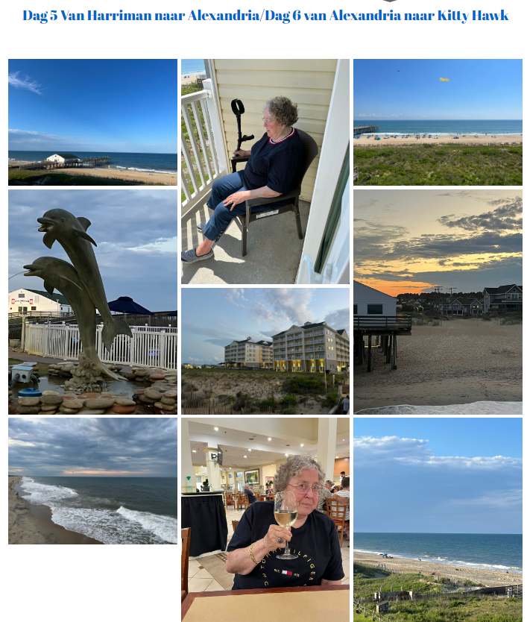

Dag 5 Van Harriman naar Alexandria
Nou het was de dag van de pech onderweg….. Vooral voor anderen. Wij denderden vanaf Harriman de tolweg op en hebben nog een pitstop gemaakt vlak voor Baltimore. De hele weg hebben we ontzettend veel auto’s met pech aan de weg zie staan. We vertrokken vrij laat want we moesten nog even langs de Tommywinkel. Toen nog een bakje koffie van de Starbucks en on the road voor bijna 270 Miles ( x1,6 km) en het was vooral druk. En dat voor een zondag.
Vooral rond New York, daarna Philadelphia en Baltimore was het druk. We zijn nog even gestopt bij een rustplaats. Dan is de auto gerustgesteld ( die geeft aan dat je eigenlijk moet stoppen) en wij kunnen een plas- en koffiebreak inlassen. Mijn Starbucksbeker laat ik bijvullen en mams wil graag een cola bij Burger King. Veel keuze hadden we niet want de Pizzahut had alleen Veggie en supreme( met kip helaas).
Het is al donker wanneer we Washington passeren en die bij avond het Capitool en de Naald van Washington Monument. We komen kwart over 9 aan bij de parkeergarage maar het hotel was wat een uitdaging. Ik stapte per ongeluk binnen bij het Hilton Garden inn en daar keken ze al vreemd toe. Ik wilde inchecken whahahaha. Mooi dom. Het bleek nog een 200 meter verderop te zijn. In het donker lijkt alles op elkaar.
We hebben te maken met niet de meest klantvriendelijke receptioniste. Al het internet ligt er sinds de storm van gisteren uit. Wij hadden flinke buien upstate maar hier heeft het echt flinke schade aangericht blijkbaar.
Gelukkig hebben we hier maar 1 nachtje. We staan naast een rol tapijt op de invalidenplek 😂, is weer eens wat anders.
Morgen naar Kitty Hawk. Onze prachtige navigatie in de Huyndai geeft aan dat het net iets meer dan 4 uur rijden is. Daar blijven we 3 nachten, heerlijk. We voldoen dan aan 🌞 ( dat hebben we al 4 dagen) zee 🌊 en strand. Het was ook vandaag 29 graden. Ben benieuwd hoe het aan de kust is morgen.
Dag 6 van Alexandria naar Kitty Hawk
237 Miles en 28 graden
Na een aantal pittige uren rijden, komen we om 18.00 uur aan in ons hotel van de komende dagen. We zijn de rit hiernaar toe acuut vergeten als we het uitzicht zien vanaf het balkon in ons hotel. Het is hier ook weer droog terwijl we onderweg nogal wat regen gehad hebben. Ons onderkomen voor de komende dagen ziet er goed uit in ieder geval.
We lopen er wel tegenaan dat alles hier wat eerder gaat sluiten. Maandag om 8 uur en de andere dagen 9.00 uur. Man man das even wennen. We besluiten maar even wat te eten in het hotel. We kiezen voor de dagspecial" Mahi Mahi" goed te doen en we laten het ons smaken.
Vanavond is er een prachtige zonsondergang dus die leg ik nog even vast met de camera.
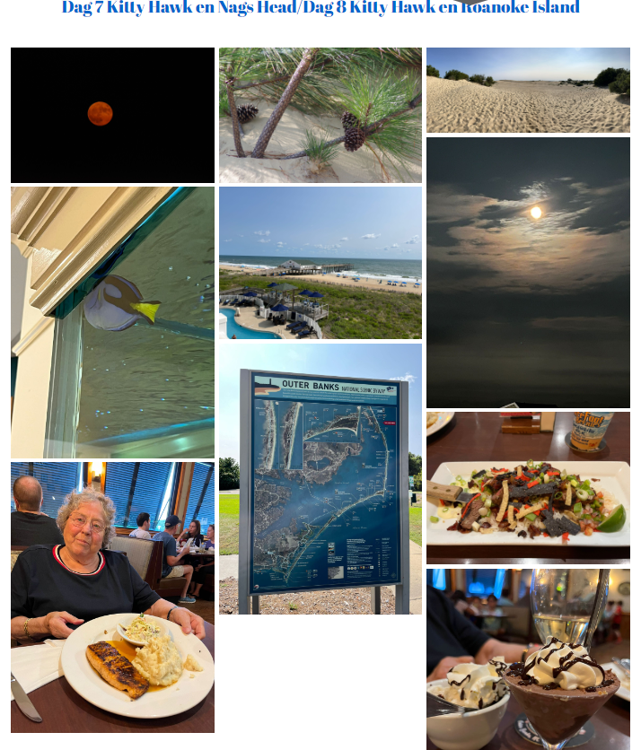Dag 7 Kitty Hawk en Nags Head
De volgende dag gaan we lekker ontbijten en hoeven we niet zo vroeg. Rond half 10 vertrekken we naar de ontbijttafel. Mams een omelet en ik de French toast. Heerlijk en we krijgen dat op de credits van het hotel, 1 van de voordelen om Diamondmember te zijn.
Daarna vertrekken we naar het Wright memorial. Daar waar de gebroeders Wright hun vliegtuig hebben gemaakt en op laten stijgen. Mams blijft lekker in het koele museum en ik ga de tour doen buiten. Gelukkig is er een flink windje. Ze waarschuwen dat je op het pad moet blijven vanwege snakes en cactussen. Beide heb ik niet gezien en gelukkig maar.
We vervolgen onze route naar Bodie Island lighthouse. Leuke tour en alle handel staat aan de weg zeg maar. Op de terugweg schieten we aan bij Mc Donalds om even naar het toilet te gaan en te kijken bij welk restaurant we gaan eten. We kiezen voor Millers. Lekker hoor. Nadat we eerst 20 min hebben gewacht op een pieper. lekker aan tafel. Mams heeft wel wat beters te eten gehad....... Ik vond het mijne lekkerder. Daarna naar het hotel. Er worden zo nog wat extra handdoeken gebracht want het lekt bij ons als de buren douchen. Ik heb er foto's van gemaakt en die moet ik doorsturen naar de manager,
De warmte heeft wel impact want we zitten nog even lekker op het balkon maar daarna........😂😂
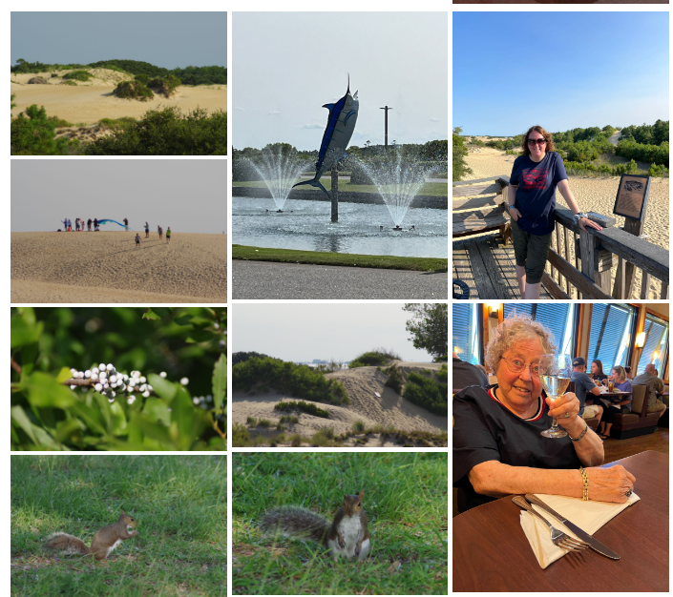

Dag 8 Kitty Hawk en Roanoke Island
Vandaag na een heerlijk ontbijt weer op pad. We moesten er ook uit want er komt 3 man sterk onze kamer repareren. We zitten in de auto en ik vergeet mijn Nationale parkpas. Terug maar weer. Ik zie de mannen druk breken in de kamer en er klatert echt water de kamer in vanuit de kamer boven ons. Ben benieuwd.
Wij rijden richting Roanoke Island naar het Alligator national refuge. Er hipt een hert de weg over maar verder zien we nog niks. We maken daarna een belachelijk grote omweg. Later blijkt dat we de onverharde wegen oprijden moesten. Niet handig voor de auto dus dat laten we zo. We rijden terug via Roanoke Island en we stoppen even bij de plek waar iedereen een bootje achter huis heeft liggen. Nou ja "bootje". Zie foto.
Daarna vervolgen we onze weg terug naar Nags Head. Daarna even tanken. Dit is nog maar de tweede keer en ik heb al een berg Miles gereden en totaal nog maar 70 dollar uitgegeven. De Santa Fé is zuinig 👌. Ik ga naar binnen om de prepaid te doen. Een heel aardige jongen vraagt of ik een klantenkaart heb. Helaas niet, geef ik aan. Dan gebruik ik even die van ons, zegt hij flirtend. Ik bedank hem vriendelijk en hij zegt "because you gave me that great smile!" BAM je hele dag goed dan hè.
Op naar Jockey State park 6 Miles verderop om de hoogste duin van de Verenigde Staten te beklimmen. pfff klimmetje van niks lijkt het maar het zand is heet, je zakt weg en dat is zwaar. De eerste mandi (squirrel) op de foto gezet. Ik krijg er honger van 😂. ( die wandelingen dan hè)
Daarna gaan we naar een eettentje genaamd Barefoot Bernies. We moeten 20 minuten wachten voor een tafel van twee personen. De grotere groepjes moeten minimaal 45 min wachten. Het is het wachten waard want gisteren was ok maar niet super en dat is het vandaag dus wel. Mams neemt de Honey glazed zalm en ik de Brazilian steak. Echt super super lekker. 🤩 WoW. Dat hadden we misschien niet verwacht en er is nog ruimte voor een toetje en dat doen we meestal niet.
Mams een bolletje ijs en ik een mini chocolademousse. Perfect!.
Terug bij de kamer moet ik even om toiletpapier en een badmat. We hebben een tijdelijke plaat erin gekregen en de schimmel is weggepoetst of geverfd. Vanuit het hotel krijgen we een nacht cadeau Voor het ongemak. We mochten ook een nacht in een andere kamer. Nou laat maar zitten want dan moet ik alles in en uitpakken. Morgen gaan we richting Myrtle Beach. Het waren echt leuke dagen hier. In tegenstelling tot het weer in Nederland is het erg mooi hier..... we durven het bijna niet te zeggen maar echt lekker vakantieweer. Tot morgen 😉terdag 5 aug.
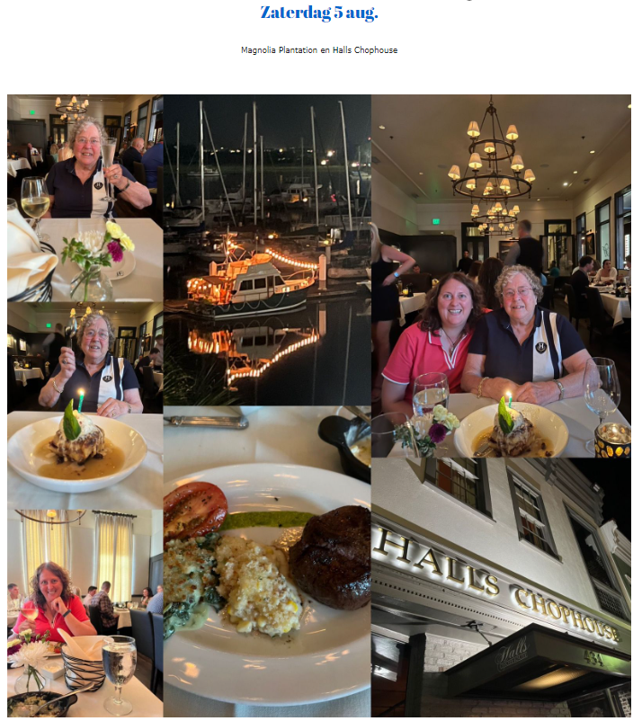

Van Kitty Hawk naar Myrtle Beach
Al even niets van ons gehoord, maar wees gerust. Er is niks aan de hand. We hebben een hele lange rit (met extra filevertraging) gehad naar Myrtle Beach. Daar kwamen we kwart over 9 in de avond na. Aangezien het om half 9 zo goed als donker is, krijgen we bijna niets van de omgeving mee. We komen bij een soort resort aan waar toevallig ook een Embassy hotel is.
Ik krijg gauw in de gaten dat als je het leuk vindt hier, je vast een appartement moet kopen of huren op dit dure Kingston resort. Dat gezegd hebbende de dame aan de balie vindt het bijna zonde dat we er maar 1 nacht zijn. We zijn immers Diamondmember en hebben een prachtige kamer op de 20ste floor met spectaculair uitzicht. Nou ja het is niet anders. Ik scoor nog een yoghurtje bij de bar beneden voor het innemen van mijn pillen. Eerst zijn we geholpen door bellmann Paul die vliegensvlug onze koffers naar boven bracht. Wat een aardige man. Hij vertelde het 100 uit.
Na een goede nachtrust (waar we aan toe waren), genieten we extra van het uitzicht en een heerlijk ontbijt. We sleuren de spullen weer met een vlotte nieuwe bellmann weer in de auto. Nogmaals die mannen kunnen niet inpakken. Ik doe het zelf even. "Oh I like you" zegt hij " you are so organized". Whahaha nou ja we rijden al ruim een week met de auto.
Voordat we on the road gaan naar Charleston, gaan we eerst nog even naar het Hard Rock café hier. Toen we hier eerder waren was het in een piramide. Die is weg en er is een soort reusachtig pretpark annex evenementen terrein gebouwd met allerlei winkeltjes, restaurants en attracties. Het heet Broadway at the beach. Leuke boten zien racen en het lijkt wel een soort kermis.
Het is een uitdaging om er een beetje dichtbij te komen. Dus ik parkeer even en ga op verkenning. Nee, dit is echt te ver voor haar in deze warmte. We spreken af dat ik ernaartoe loop en een pin ga halen en iets lekkers on the go. Dat wordt heerlijk peperoni flatbread.
Daarna komen we rond zessen aan in Charleston. Met een geweldig uitzicht worden we onthaald. We hebben geen zin om naar een restaurant meer te gaan dus we bestellen nog wat flatbread en een wijntje bij het hotel. Bij de receptie blinken ze niet uit in klanttevredenheid. We gaan nog even heerlijk buiten en ik maak nog even mooie foto's. Welterusten.
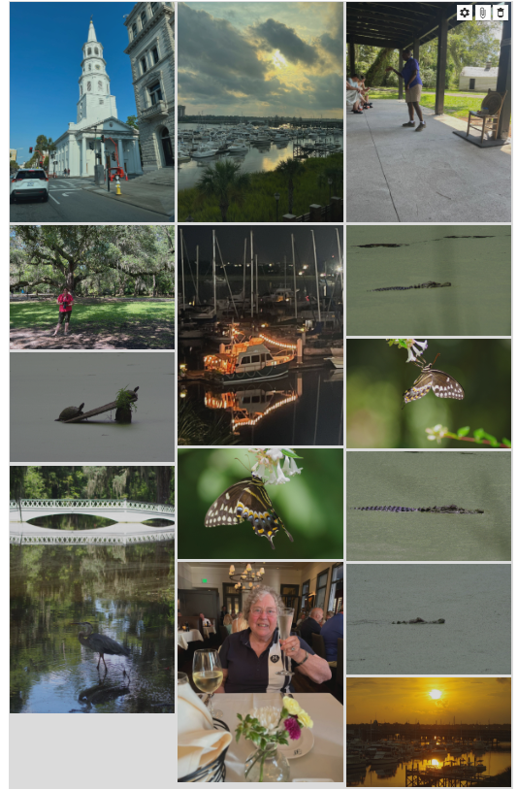
Zaterdag 5 aug.
Magnolia Plantation en Halls Chophouse
De volgende dag gaan we lekker ontbijten. Het is hier in het hotel wat rommelig en dat komt vooral door personeelstekort. Het eten is niet je van het maar te doen. We doen het rustig aan. Vandaag is zaterdag en we zijn vlug op de plek van bestemming..... Magnolia plantation. Van tevoren had ik me al ingelezen en we gaan de tour in de tuin doen en de busride. (Grote golfkarretjes) wat is het hier prachtig en aan wild geen gebrek. Maar man wat is het warm. Mams gaat naar het "peacock café" een soort overkapping waar je lekker van de schaduw en een Pauw kunt genieten onder genot van een koel drankje. Ik loop me wel in het zweet door te tuinen en ik word beloond met prachtige plaatjes. Na 3 kwartier gaan we met het golfkarrentreintje over het terrein. Een prachtige instap voor invaliden maakt het mams kinderlijk eenvoudig om in te stappen.
Het wordt een rit om niet te vergeten. Behalve heel veel mooie dingen ook iets minder leuks. We worden keihard lek geprikt door muggen. We kijken wel gevlekte hyena's naderhand. Stom stom ik had allerlei vliegenspul mee maar natuurlijk laten liggen op de hotelkamer. Niet zo mooi. Iets waar we dagen later nog last van hebben. Gelukkig is Azaron de redding.
Maar we zien schildpadden, krokodillen, spinnen, vogels en mooie bloemen. Daarna ga ik nog even naar de presentatie over de slavenverblijven en het verhaal achter de plantage. Wat mij betreft een presentatie die iedereen zou moeten horen. Wat een indrukwekkend verhaal weer. Van oorsprong dus een rijstplantage. We hebben dus een tabak, cacao en katoenplantages gehad en dus nu een rijstplantage. Nogmaals iets dat we niet moeten vergeten en vooral van moeten leren.
Daarna gaan we terug naar downtown om een leuk restaurant te vinden. Ik had een leuk restaurant gezien/ gelezen want gevels zeggen hier dus niets. Achter die ogenschijnlijke half-afgebladerde gevels zitten hele goede restaurants. We kunnen het niet eens worden maar beslissen om toch voor keuze 1 te gaan. Halls Chophouse. Ik zet mams af en ga parkeren. 5 dollar tot middernacht in de parkeergarage dichtbij vanwege een special event. Dan zit de vrouw de gehandicaptenparkeekaart..... dan kost het niks zegt ze. Maar of ik degene ben met die kaart. Ik geef aan dat ik mams heb afgezet omdat het anders te ver lopen is. De bekijkt de kaart, mams rijbewijs en mijn selfies en ik mag door. Speciaal plekje. Als ik later vraag wat het special event is zegt ze: " geen idee dit doen we iedere vrijdag-en zaterdagavond".
Over het restaurant kan ik melden dat dit zo'n plaats is waar je lang van tevoren moet reserveren. Ik bluf me hiernaar binnen en ze kunnen mams natuurlijk niets weigeren. We gooien het uiteindelijk op een misverstand van het hotel. Ze hebben boven nog wel een plekje. Mams worstelt met wat moeite de trap op maar het gaat. De manager geeft aan dat dit absoluut niet had gemogen dat ze mams de trap op stuurden. Straks mag ze met de stoelzitting naar beneden. Wat een service. We hebben de avond van ons leven. Ze vragen of we iets te vieren hebben. Ik geef aan dat het eigenlijk de verjaardag van mams te vieren. Dat levert haar een glas bubbels aan het begin en aan het einde van de avond een toetje op. Live muziek. Goed bediening en zalig eten. Nou WoW dit is echt vakantie en een avondje uit. Na de tijd haal ik de auto op maar zijn er straten afgezet en er is heel wat politie op pad.
Veel is eenrichtingsverkeer dus ik moet even de juiste route vinden. Voldaan gaan we slapen. Wat een heerlijke dag was dit zeg.
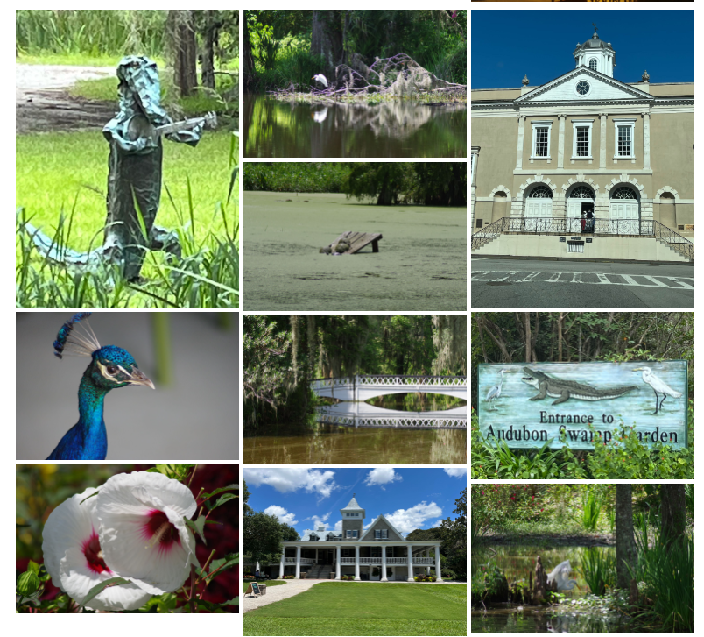
Zondag 6 augustus
De volgende morgen gaan we na het uitschenken even langs de pineapple fountain. Een van dé bezienswaardigheden van Charleston en mijn favoriete fruit. We kunnen dit snel vinden en gaan er even uit voor een foto. Niet te doen bijna zo warm is het. Op naar de Smokies. Onderweg maken we even een Starbucks stop en tanken we even. Lekker goedkoop. 3.20 dollar de gallon. Daarna nog twee uurtjes en dan hebben we de langste ritten erop zitten.
Zo'n 20 minuten nadat we de tussenstop maken zien we de lucht bijna zwart worden zo donker is het. Daarna begint het te onweren en te hozen. De ruitenwissers kunnen het niet aan en we kunnen nauwelijks nog rijden. Iedereen de waarschuwingslichten aan en met 15 MPH rijden we voort. Na een 40 minuten wordt het weer beter maar dit heeft wel tijd gekost. We komen iets later dan gepland in het hotel aan en gaan gauw op zoek naar een leuke tent om te eten.
We komen terecht in het Stoneridge steakhouse. Nou dat was niet al te best. We laten veel staan en mams vindt alleen het soepje lekker. Ik vooral de loaded potato. Gauw maar terug naar het hotel. Tijd om dromenland op te zoeken. Dat lukt vlot nadat we ons weer ingesmeerd hebben met Azaron anders jeuken we ons gek 🙈🙈🙈 see y'all tomorrow.
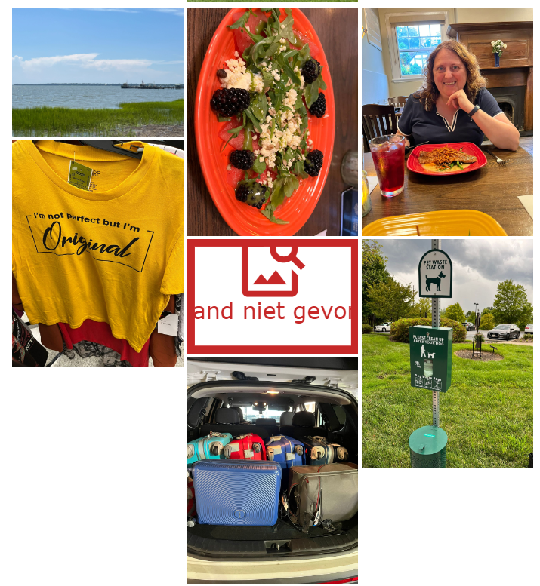
7 aug Asheville
26 graden. 10 km totaal
We beginnen lekker rustig aan en gaan een bezoekje brengen aan het visitors center.
Een beetje last minute besluiten we daar een trolleytour te doen van anderhalf uur. We hebben grote lol met onze chauffeuse Lynn ( een oud-lerares hoe kan het ook anders). Ze maakt leuke grapjes en woordspelingen. We zien heel wat van Asheville inclusief leuke weetjes. Als we terugkomen is het bijna 15.00 uur en wordt het erg donker. Even later hoost het terwijl ik even een kijkje neem bij de Ross dress for less. Outlet van de outlet zeg maar. Ik slaag voor een tuigje voor 1 van de honden. Dat wordt eerlijk delen. Daarna nog even naar de supermarkt Ingles voor flesjes water en wat snacks.
Daarna gaan we eten bij Corner kitchen. Een heel leuk en vooral klein restaurant. Erg lekker ook met een carpaccio van watermeloen, een mooie forelfilet en een klein toetje "pot de crème". Het is gratis parkeren. Ik moet een klein stukje lopen maar het is goed te doen met lekkere temperatuur. Het enige nadeel in dit restaurant is dat je voor een bezoek aan het toilet een flinke trap op moet. Oeps....... met enige moeite lukt het mams, maar het was wel een uitdaging. Na het goede diner zijn we er wel klaar mee voor vandaag en zijn kwart over 9 terug in het hotel. Hele parkeerterrein weer vol. Inclusief alle member- en invalidenplekken. Dus ietsje verder lopen maar mams natuurlijk voor de deur afgezet hè. Ik draai nog een wasje want dat is echt tegenover ons. Morgen maar een kleine rit van 63 km (koekje dus). Welterusten......... dromenland roept.
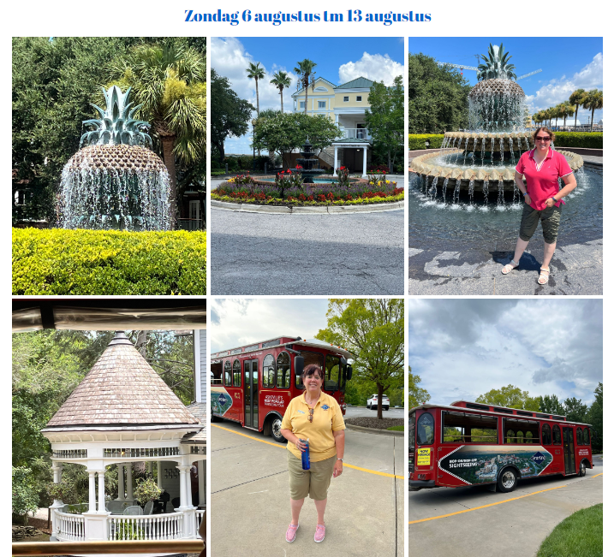
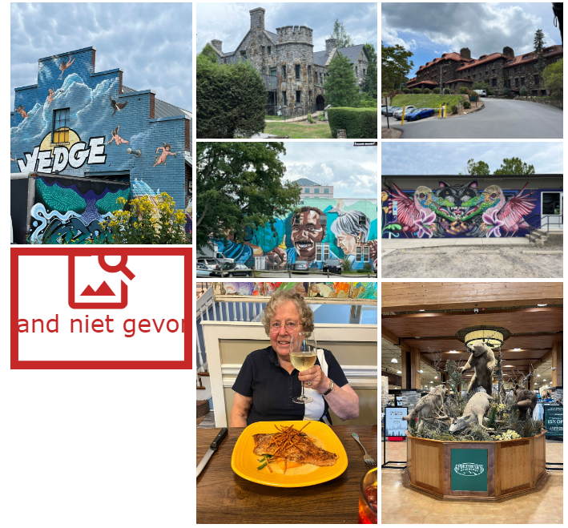8 aug. Na Asheville komt Cherokee
100 km 24 graden
Wat nu volgt is ook al een komisch verhaal. Och ja in eerste instantie niet hoor. Het is watervaldag. We gaan via Pisgah National Forest via de Great Smoky Mountains naar Cherokee in het gelijknamige reservaat.
Van de Looking Glass Falls naar nog twee mooier draaien we de Smoky mountains in. Ook al ben ik er vaker geweest, toch even naar Clingmans toe. We staan er een twee Miles onder de top in een file. Gelukkig heb ik lekkere snackhapjes mee. Muziekje erbij en het wordt een gezellige bende hahaha.
Na een hele pittige klim toch nog even langs het hoogste punt. Man man man ik weet dat ik bergopwaarts altijd veel minder loop dan naar beneden, maar dit viel me even zwaar.
Als mams en ik samen geposeerd hebben bij de stateline gaan we naar Cherokee. We vinden vrij snel een holiday inn. Daar staat echt een sjappie achter de balie( had zo in criminaliteit minds gekund ) ik wil graag eten bij Brio in het Harrahs Casino. Dat schijnt er niet meer te zijn dus dan gaan we een alternatief zoeken. Och het is even aan de overkant zegt die man achter de balie. Man man die afstanden zijn veel te lang dus mams wil eigenlijk het bijltje erbij neergooien. We lopen uiteindelijk door naar het casino. Dan naar de eettentjes. Ik ga even op onderzoek maar het is nog steeds een takkeeind. De dame bij het steakhouse waar ik reserveer zegt dat ik gewoon even een wheeltchair moet fixen. Op naar de valetparking waar ze die dingen verhuren.
Ik kom terecht bij de 22 jarige Joey die een voortand mist. Het leidt af zeg maar. Maar alle wheelchairs zijn weg hier. Ik begin wat moeilijk te kijken en te zuchten en hij laat er eentje uit het hotel komen, super top. Daarna terug met de rolstoel naar mams en op naar het steakhouse.
We hebben een leuk plekje. Onze buren ( een vader en zoon lijkt ons) krijgen hun voorgerecht. Sowieso krijg je altijd een salade erbij met dressing naar keuze. Die vader begint opeens tegen mams te kletsen over zijn "ingezakte" sla die niet knapperig is...... breng me weg. Hij schiet ook de eerst volgende server aan voor nieuwe sla. War dan volgt is op zijn zachts gezegd bijzonder. We zitten de hele avond te kletsen met, inderdaad, vader en zoon Emory. Ze wonen een uur ten zuiden van Atlanta. Hij is boer van Black Angus koeien en zoonlief zit op Georgia Tech University. Ze zijn er samen een weekje ertussen uit. Mams is hoofd van de lagere school. Dat en nog vele verhalen meer. Zo werd het toch een leuke en gezellige avond.
Aan het eind zoeken we de uitgang weer op om toch vanwege de grote afstand de taxi te nemen naar ons hotel. Joey neemt de rolstoel in en besteld een taxi. We zien allemaal bijzondere types onderhand in hun opgehaalde auto stappen. Als we in de taxi stappen en naar het hotel rijden lacht de taxichauffeur ons bijna uit. Waarom we voor anderhalve mijl toch een taxi bestellen. Nou gewoon omdat het voor mams te ver is? Het kost ons welgeteld 5 dollar en bespaart mams een hoop lopen.
Op naar Pigeon Forge morgen. Oja nog even melden dat we in een invalidekamer zitten met een soort zitje boven het bad 😂😂.
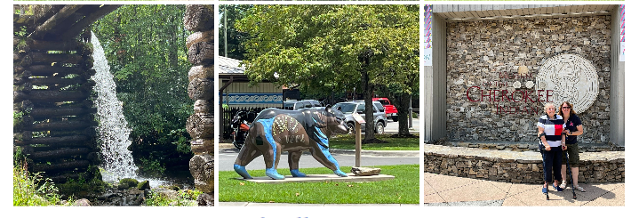
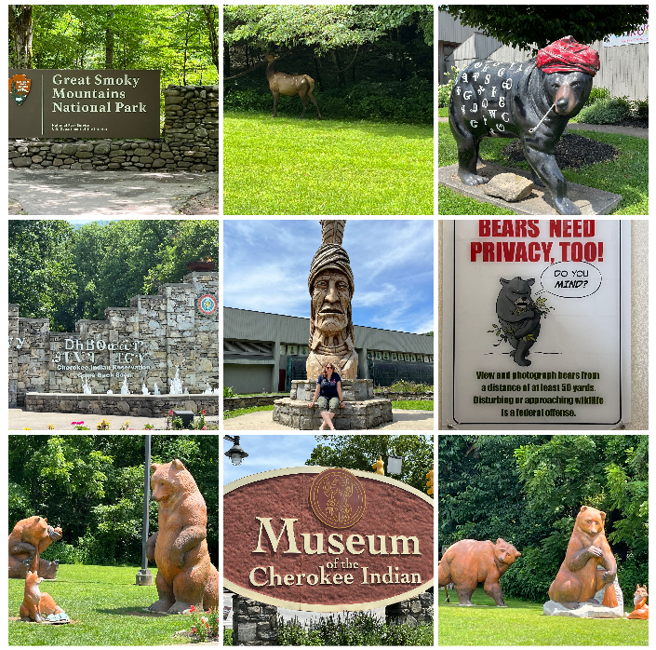
9-13 aug Van Cherokee naar Pigeon Forge
We hebben een beetje rommelig ontbijt in Cherokee. Dit is ons enige Holiday inn tussen de Hampton inn en Hilton garden inns. Maar we gaan redelijk vlot op pad. Ook de kamer rook naar een slecht parfum ( niet snuiven zegt mams dan, maar ja dat doe ik toch). Onze eerste stop is het Cherokee museum. Een prachtig museum over de geschiedenis van de Cherokee indianen. Na ruim een uur, nog even de giftshop bezoeken.
We rijden daarna via de parkway naar Pigeon Forge. Het is vochtig warm. We kozen nu voor Pigeon Forge, omdat er allemaal wat meer activiteiten dichtbij zijn en we zijn al twee in Gatlinburg geweest.
Na een paar flinke hikes zoeken we het hotel op. We zitten de komende 5 nachten in de Black Fox lodge.
We eten lekker in een Texas Roadhouse. Een steakhouse met mega margarita's. Daar slapen we zo lekker op.
Howdy and sleep well
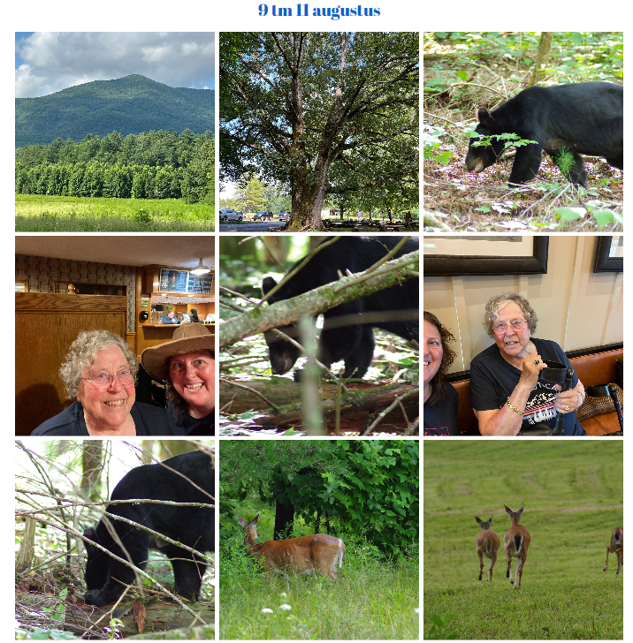10 aug Sevierville
Vandaag een dagje relaxen. We gaan eerst naar downtown Sevierville. Daar staat een standbeeld van Dolly Parton met wat uitleg. City Hall schijnt ook mooi te zijn. We zijn vlot klaar. Fotootjes en hup on the road again. Dan gaan we ons uitleven in de outlets. We moeten immers nog andere schoenen. Laten we een leer doen voor de volgende keer. Zie iets leuks? Vooral meenemen en niet denken ach dat kan later wel. Want dan kon het wel eens lastig worden om dezelfde schoen of drinkbeker te halen die zo leuk is.
We slagen voor de schoenen. Mams de slip-ins en ik een paar stevige schoenen in leuke kleur. Zie foto😉. Nog wat kleinigheden en dan op naar het Hard Rock café. In 2019 zijn we hier ook geweest. Ook nu weer gezellig, lekker eten en een leuke foto.
Weer een geslaagde dag. Morgen hopen we beren te spotten en klimmetjes (ik dan) te doen naar watervallen.
Sweet dreams.
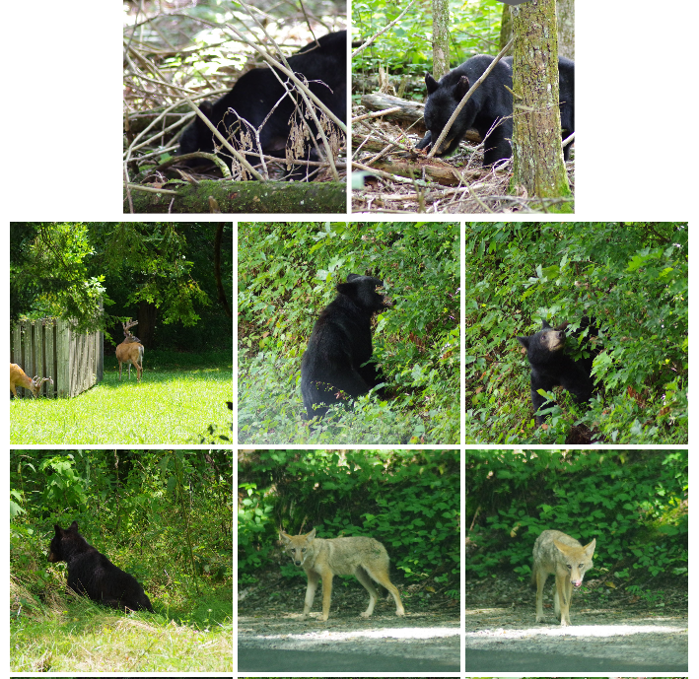
11 aug Cades Cove and friday night........ party night
We zijn slow starters deze vakantie. 8 uur gaat de wekker en 9 uur gaan we naar het ontbijt. Dat is tot 10 uur. Dan nog even rustig klaar maken, koffiedrinken en dan op pad. We moeten 21 Miles naar Cades Cove; dat is een loop van 11 Miles waar je de meeste kans hebt om een beer in het wild te zien. Vorige keer niets gezien helaas. Je krijgt als advies om in de ochtend te gaan of tegen zonsondergang, want dan heb je echt de meeste kans. Wij zijn er rond 1400 uur whahahaha. Dus we gaan er wat zonder verwachtingen naar toe en spreken af te lunchen op 7 Miles in de loop, want daar is het visitors center.
Na een mile hebben we al geluk. Als er auto's aan de kant staan is er meestal iets te zien. Je mag hier maar 15/20 Miles per uur dus het gaan ook niet zo snel. Er zouden 3 jonge beertjes in de boom zitten op flinke afstand. Ik heb een goede lens maar zie niet veel. Daarnaast is mamabeer vaak ook in de buurt en ook al staan er veel mensen, je moet toch oppassen. Ik besluit na wat foto's van veraf verder te gaan. Mams was toch al blijven zitten. Even later hebben we echt geluk. Er zit eentje in de boom. Achter ons is een ranger in aantocht om m weer weg te jagen. Je wilt m niet in je auto hebben 🙈. Hij rent het veld in en daar kan ik een paar mooie foto's van maken. Toch mooi zo'n lens op je camera.
Niet te vergeten de vergezichten dus die leg ik ook veelvuldig vast. Dan zijn we bij het visitors center. Een lekkere lunch ( wat snackjes, graskaas van onze groenteboer en drinken en we zijn blij) en natuurlijk een bezoekje aan de giftshop waarbij alles naar het park gaat. Dat is altijd een goede zaak. Ik koop een uitklapbaar boekje van het wildlife in dit park.
Er staan een paar herten bij een hokje die zich mooi laten fotograferen. Even later ook nog wat herten in het land en een paar wilde kalkoenen. Dan staan we in een bocht weer stil en ja hoor weer een beer.
Verderop nog een vos, mooie bloemen en ja hoor weer een beer. Wat een boffers zijn we vandaag, echt mazzel. Dat blijkt ook wel als we later iemand spreken in het hotel die ons Cades Cove hoorde zeggen en zij waren zo vroeg gegaan. Is later opstaan toch ergens goed voor.
Na de loop doe ik nog twee klimmetjes voor de watervallen. Leuke foto's ook. Als we weer terug komen hebben we nog anderhalf uur want is het is party night...... yieeeehaaa. We zijn op tijd aanwezig en gaan naar de Dixie Stampede...... oh nee Dolly Partons Stampede. Dixie mag niet meer want dat is racistisch. We zijn hier 9 jaar geleden ook geweest maar veel was ik ook kwijt hoor. We zitten naast mensen die al 9 keer geweest zijn en die het leuk blijven vinden. Het is een soort wedstrijd tussen noord en Zuid en wij zijn team Noord. Maar uiteindelijk is de moraal van het verhaal dat er geen Noord en Zuid is maar we zijn allemaal 1 Amerika. Ik stond mooi dichtbij maar we zijn wel bijna de laatsten op het terrein. Mams krijgt overal en van iedereen hulp. Dat is toch wel mooi hoor. Hier helpt eerst iedereen en dan vragen ze pas of het gaat. In Nederland is het toch andersom.
We yiehaaaa-en nog even door en vallen om van de slaap na deze intensieve en indrukwekkende dag. Howdy and have a Great night.
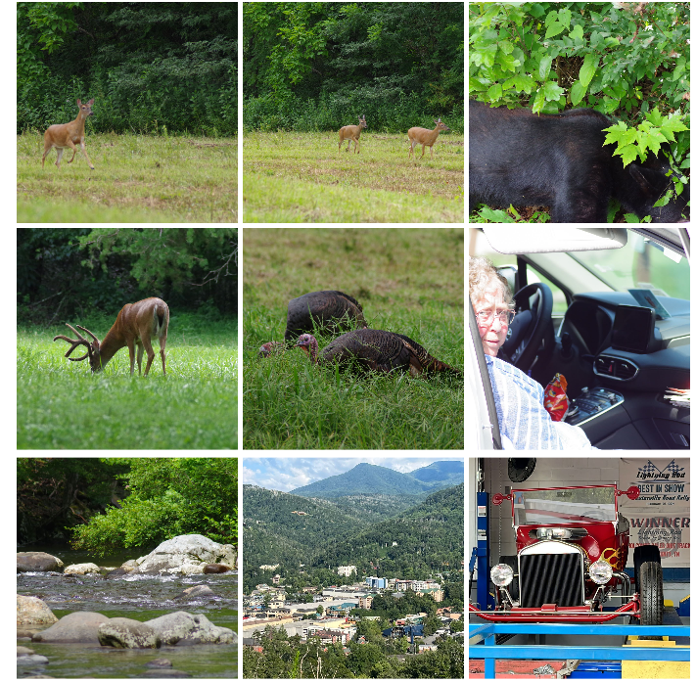
12 aug Hot en soaked in Dollywood
Na een prachtige show gisteravond is het zaterdag tijd voor pretpark Dollywood.
Het is 3 Miles bij ons hotel vandaan dus erg dichtbij. Van te voren nog even het weer gecheckt dus gewapend met zonnebrand en water in mijn nieuwe rugzak op pad. We krijgen een parkeerplaats toegewezen vanwege onze invalidekaart op parkeerterrein A (vooraan). Nou ja voor aan er zijn wel 100 invalideplekken 🫢. We zijn wel van mening dat we deze vakantie nog nooit zoveel invalideplekken hebben gezien.
Via een transferrolstoel voor mams rijden we naar de ingang. Mams zat al gezellig te kletsen met een geschiedenisleraar die daar was vanwege een vrijgezellenfeestje.
Na het scannen van onze kaartjes ruil ik de transferrolstoel voor een gewone. Op naar een leuke dag. Na ruim 100 meter heb ik genoeg van het duwen van die rolstoel. Ik duw me een ongeluk( veel hoogteverschil) in de hitte. Niet een goed idee. Ik zie ondertussen allerlei mensen op een scootmobieltje voorbij komen. Gauw omruilen. Mams op een bankje en ik terug. Nou dat had je gedacht. Ik mocht em niet zomaar omruilen want mams moet een handtekening zetten.....l Serieus? Tja its the law. Ok dan. Weer terug mams ophalen en de weg terug. Het zweet staat me inmiddels overal. Maar aangekomen bij het servicecenter staat het mobiele apparaat al klaar. Even de handtekening en we kunnen weer.
Na deze valse start gaan we ook de andere kant op in het park. Mams gaat inmiddels als een trein. We spreken af dat we over een uurtje de stoomtrein nemen die over het park rijdt. Daarom ga ik eerst naar een waterbaan en langs de oldtimerauto's. Daarnaast zijn er 5 theaters op het park waar een voorstelling wordt opgevoerd van 25-55 minuten. Leuke onderbreking.
De waterbaan is een groot succes maar ik kom niet geheel ongeschonden uit de strijd. Mijn linkerkant is door weekt en de sokken gooi ik maar bij mams op het wagentje. Gelukkig is het warm en mijn broek droogt snel. Na de jaren 60-70 hoek in het park op de naar de stoomtrein. We nemen nog even een pizzapunt en gaan in de rij staan voor de trein. Net als we aan de beurt zijn wordt ons ritje afgeblazen want er zijn bliksemschichten gezien. Hup het theater in dan maar naar de voorstelling eerst. Na ruim een half uur is de voorstelling afgelopen. Heel leuk overigens, wordt er omgeroepen dat we vanwege veiligheid moeten blijven zitten omdat het onweert buiten. Dit was vooral niet de voorspelling.
Het goede nieuws is dat het een 45 minuten later niet meer onweert, maar droog is het vooral niet. Aangezien het 1700 uur is ( vanwege dreigend onweer) gaan de 8-banen dicht en de theaters sluiten 6 uur. Dus we gaan ook maar richting de uitgang, maar joh wat een regen. Je hebt dus niets aan de zonnebrand. Poncho's hebben we nodig. Ze hebben in het theater voor de oudere dames nog een plastic zakje om hun haar niet zo nat te laten worden. Man man om te gieren..... dat is echt geen gezicht maar wel hilarisch. De enige regendag van de vakantie en wij zitten in en een pretpark..... hoe dan.na dat we de rolstoel weer geruild hebben, gaan we (iedereen moet erdoorheen= heel slim)door de giftshop naar buiten. Maar niet voor we een ultracharmante foto hebben gemaakt bij een quote van Dolly zelf.
Na dan maar naar het hotel en even wat droogs aantrekken. Keuze uit restaurants is er genoeg en dichtbij dus we gaan voor een plaatselijk steakhouse. Het is er erg druk en de wachtrij is voor de meeste mensen een uur tot anderhalf.
Wij krijgen vrij vlot een plekkie. Vlakbij zit er een familie die compleet met ballonnen en bizontaart een verjaardag viert van de dochter die 13 jaar wordt.
We krijgen een heerlijke steak op een loeiheet bord. Ze zeggen het erbij maar toch wil je even voelen😉. Als we aan het toetje toezijn komt de jarige jet van de andere tafel ons een stuk taart aanbieden. Hoe lief is dat...... Ik bied natuurlijk direct aan om iedereen even op de foto te zetten, want de moeder nam steeds de foto's maar die staat er dan zelf niet op. We merken namelijk dat mensen heel vaak uit zichzelf aanbieden dat ze ons (of anderen) even samen op de foto zetten. Hartstikke aardig. Ze zijn helemaal blij. Onze ober iets minder want die hoeft ons dus geen dessertkaart te geven. Maar ze doen niet moeilijk. We krijgen gewoon 2 bordjes en lepels extra.
Omdat het weer wat onberekenbaar is, ga ik niet paardrijden morgen (ze wisten ook niet of het door kon gaan vanwege onweer) dus gaan we naar The Island morgen. De schoenen en poncho's hangen te drogen op het balkon.
Wij vallen inmiddels voldaan om van de slaap.
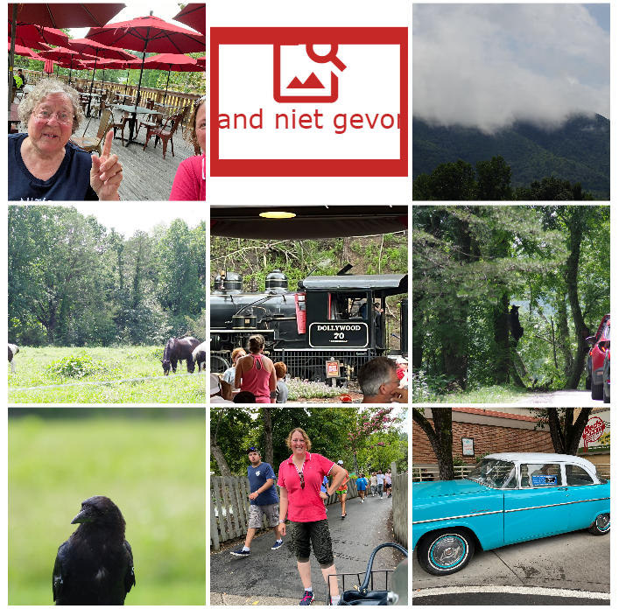
13 aug The Island
Dan is het alweer zondag. Qua ontbijttijden maakt het niks uit. Voor 10 uur moet je ontbeten hebben. Dat is gewoon soms best vroeg. Alleen in de supertoeristische gebieden met een bruisend avondleven heeft wat ruimere tijden.
Nou komen er mensen in pyjama en andere outfits naar het ontbijt. Wat we ook veel zien deze keer is dat er veel mensen een sportoutfit dragen ( legging en sportsters) maar je ziet van ver dat deze mensen echt niet gaan sporten die dag. (Je begrijpt vast wat ik bedoel).
Wij doen het rustig aan en gaan naar The Island. Een soort winkel-pretpark. Maar er is 1 nadeel : het is heet, echt te warm voor ons. We parkeren de auto maar alle invalideplekken zijn weer bezet. Dus ik drop mams bij de tramhalte en ik parkeer de auto. Wow het is echt warm. We stappen in een soort golfkartreintje. Er zijn allleen al op dit terrein 5 stops 🫣. Om even de grootte aan te geven. We worden in het centrum van The Island afgezet maar vluchten eigenlijk direct naar de koele gebieden. Er zijn mensen die hun hond mee hebben. Waarom zou je dat doen. Mams gaat onderdak zitten op een bankje waar het een beetje waait en in ieder geval in de schaduw is.
Ik ga even een rondje doen, nou ja even....... in de warmte gaat het allemaal wat langzamer. Ik shop in ieder geval mijn gewenste Yellowstone beker. Na verschillende dingen te hebben bekeken haal ik maar eens een softijsje. 1 van de zeldzame momenten dat ik er eentje neem. Dan is het dus wel erg warm. Mams strawberry vanille en ik half vanille/ half chocolade..
We hebben het daarna wel gezien en gaan gewoon naar het hotel terug en even lezen op het balkon. Rond 18.00 uur de nette kleren maar weer aan en we gaan eten bij een Braziliaans steakhouse. Zo'n restaurant waar ze rondlopen met vlees aan een spies. Het was heerlijk. Mijn cocktail echter niet. Daarom krijg ik het toetje voor niks 😉. Was niet de opzet maar soms is het zo dat de ingrediënten samen moet zorgen voor een goede combinatie en dat was dit vooral niet.
Langzaamaan moet ik de koffers weer vullen, want morgen hebben we een best lange rit naar Atlanta.
Dat is dan onze laatste stop alweer.
Welterusten en tot snel.
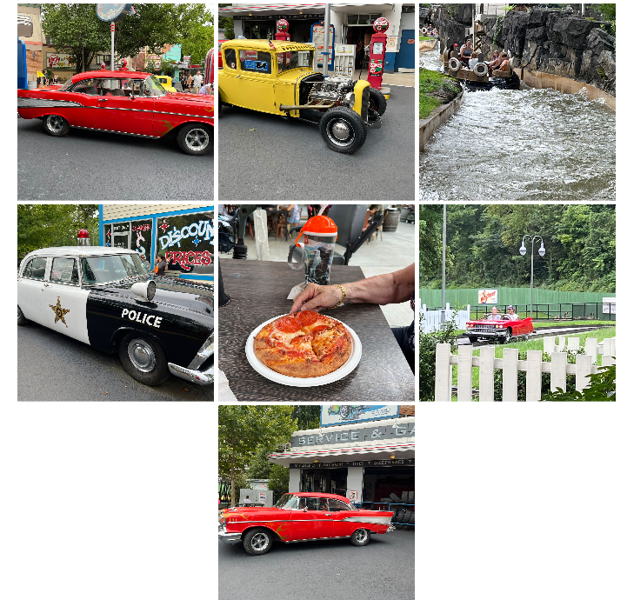
14 aug Van Pigeon Forge naar Atlanta
327 km 27 graden
We hebben een langere check out en na een goed ontbijt ga ik koffers inpakken. Gisteren had ik er al twee van de 4 gedaan dus dat wordt een makje.
We kunnen nog even relaxen. Er valt een flinke bui, maar als ik de auto ga inpakken is de temperatuur aardig opgelopen tot zo'n 26 graden. Als we wegrijden nog een graadje erbij.
We gaan eerst nog even langs de haai en de beer? Ik hoor je denken wat! Een spectaculaire entree van een souvenirwinkel die ik even vast wilde leggen. Je loopt zo de bek van Jaws in😂 en uit natuurlijk.
Ik koop nog een leuk souvenir met zullen haar naam die hier niet zo vaak voor komt ( wel Alan maar die wil je dan net niet). Daarna nog even naar de beer. En dan op weg. We hebben onderhand natuurlijk nog even een stop voor Starbucks en benzine. We komen rond half 6 aan in Atlanta. Het hotel is even zoeken in het blok. We hebben een geweldige navigatie maar op de kleine oppervlakten zit ie er wel eens naast. Dan doen we nog een blokje. Gevonden! Maar wat is het druk in het verkeer en overal verkeersregelaars (agenten) ook in de buurt van het hotel. Wat blijkt, om 8 uur begint een uitverkocht concert van Beyoncé. De laatste van 3. Allemaal dames in bijzondere ( vooral glitter en bling bling) outfits. Weinig mannen dat dan weer wel.
Wij gaan in het naburige Embassy en suites eten bij Ruths steakhouse ( de tweede keer deze vakantie). Onder dan de vorige keer maar ze zijn wat uitgeblust van het helpen van al die mensen die naar het concert gaan.
Als we teruglopen kunnen we meegenieten van "Halo en all the single ladies" en de rest ken ik niet.
We doen lekker rustig aan en vallen snel in slaap maar niet voordat ik nog lekker in bad ben geweest.
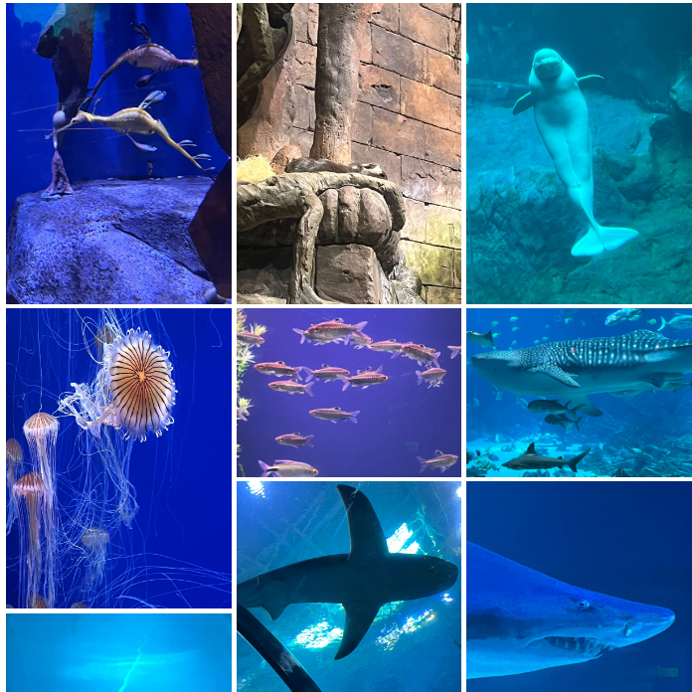

15 aug Atlanta Georgia Aquarium en the World of Coca Cola
In de ontbijtruimte is het niet druk. Ik vergeet even helemaal te vertellen dat het hotel iets leuks deed voor mams. Je kunt altijd aangeven waarom je reist. Ik doe meestal de mededeling dat we reizen voor mams haar verjaardag. Dus ballonnen op de kamer en heerlijke chocolade. Na het ontbijt blijkt het toch ook wel weer erg warm te zijn. Gisteravond was het om half 9 rustig nog 32 graden. Vandaag is het overdag nog warmer.
Nu is het aquarium maar 110 meter maar in deze warmte zonder schaduw is het zeker voor mams een uitdaging. Maar eenmaal aangekomen in het aquarium is het er heerlijk qua temperatuur. Ik haal weer de gereserveerde rolstoel op die ik met een vinger kan sturen. Ik verkoop er weer onze ziel voor want ik ruil de rolstoel voor een paspoort 🫣. Als dat maar goed gaat. Nu is het deze reis al eerder 4 keer goed gegaan maar dan nog.
Wat een prachtig aquarium en mooi opgezet en gemaakt. Ik boek om 14.30 uur de dolfijnenshow. We genieten volop. Eten nog een hapje. Je mag een lege fles meenemen naar binnen om daar bij de waterfonteintjes te vullen. Goed geregeld. Alles gaat hier wel over duurzaamheid, mooi om te zien.
Na een interessante dolfijnenshow gaan we wederom na ruil van het paspoort via de giftshop, er weer uit. Er tegenover is op 50 meter afstand de World of coca cola. Aardige mensen zetten ons even op de foto bij het dopje. Leuke foto. Ook dit museum met voorstellingen is hartstikke entertaining. Wat een leuke dag. Wederom het paspoort weer geruild voor een rolstoel. We mogen heel veel smaakjes cola proeven en met de polarbear op de foto.
Dan op zoek naar een restaurantje. Het is dinsdag en de biergarten is helaas dicht. We belanden in een sportsbar waar we heel lekker eten en aan de praat raken met een veteraan met zijn vriendin. Zij zijn verhuisd vanuit New York State met name door de hoge prijzen. Ze willen uiteindelijk wel weer wat naar boven opschuiven. Hij was gelegerd in Duitsland en als hij niet gewond was geraakt in Afghanistan had hij vast naar de Oekraïne gemoeten. We hebben geanimeerde gesprekken en dan is het zo alweer 22.00 uur als we in het hotel aan de overkant aankomen.
Morgen inpakken. We hebben een late vlucht en daarom ook een late check out gekregen tot half 2.
Lekker slapen en tot morgen.
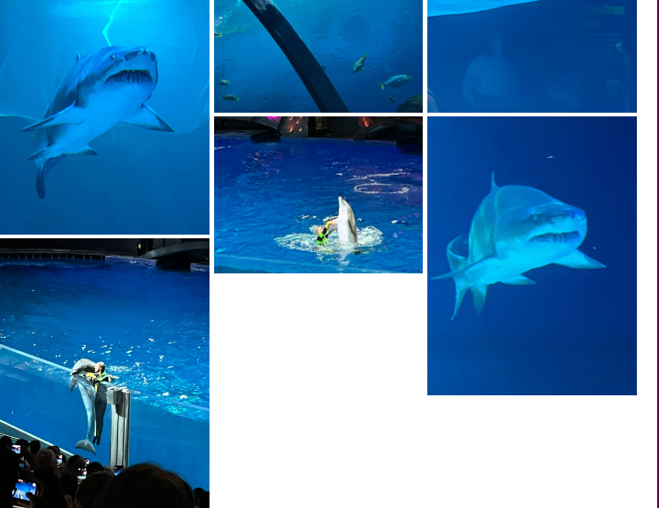
16 en 17 aug. Atlanta- Amsterdam
Dan is het inpakken geblazen. Maar eerst een goed ontbijt. Om de koelbox weer in de koffer te krijgen en alles een beetje te verdelen kost het me bijna anderhalf uur om op mijn gemakje alles in te pakken. Als we dan om half 2 in de lobby staan met de koffers, kan ik nog even naar het Hard rock café om mijn pin te halen. En passant neem ik ook nog even het Olympisch park mee. Aan het einde bij de ringen vraagt een gezin mij even om een foto te nemen. Vice versa gebeurt het dan natuurlijk ook.
Bij het Hard Rock ben ik snel klaar want er is niet heel veel nieuws. Ik kies een pin en en een nieuwe beker. Bij terugkomst de auto inpakken en op naar de luchthaven. Het is even zoeken naar de rentals en we zien al dat het een eind van de luchthaven is.
Maar we hebben nog 6 uur dus alle tijd. We controleren de auto volledig en nee ik ben dit keer niets vergeten mee te nemen. Even nog stress als de autosleutel mist. Huh hij was er net nog……. Ok hij kan niet ver zijn. De vindplaats…. Mams tas want ja je moet vooral sleutels niet vergeten whahahaha. Deze mogen we hier laten.
Gewapend met twee karretjes moeten we met de airtrain en daarna met de internationale shuttlebus. Voor mams was dit een uitdaging maar ik hoop steeds op behulpzame omstanders en gelukkig zijn ze ook hier. Een man met een binnenlandse vlucht naar Chicago werpt zich op als sterke man en houdt het karretje tegen en ondersteunt mams en ik aan de andere kant. Hij spreekt nog even zijn afschuw uit over de treintjes want die in Chicago zijn veel beter voor mensen die wel eens afhankelijk zijn.
Ook bij het inchecken is er personeel te kort en moeten we zelf naar de afdeling assistentie lopen. Maar halverwege komt iemand mams dan toch tegemoet. Ze was alleen op de post en toen mams de hoek om was kon ze toch nog een oogje in het zeil houden bij de post. Dat was wel heel aardig. Dan is het wachten tot iemand ons door de douane loodst en en naar de lounge brengt.
We treffen iemand met een ontzettend slecht humeur. Poeh dat is even wennen in tegenstelling tot de meestal hele vriendelijke mensen die we treffen.
Nou ja even doorbijten. We zijn er vlot doorheen. We hebben nog 4 uur. Lekker rustig aan boekje, snackje. Op een gegeven moment vind ik het koud worden en trek een trui aan maar nee hoor Mams heeft het helemaal niet koud.
Ruim een uur voor boarden klinkt er door de speaker Mrs Tein de Vries to the frontdesk please. Rolstoelalarm hahaha hij zegt dat we nog even naar het toilet kunnen en dat hij ons weer gaat oproepen als assistentie er is. Ik vind het toch wel wat labg duren en ga vragen. Ja er is na twee keer een oproep nog niemand geweest dus gaat er iemand van Delta zelf met mams naar het vliegtuig.
Na even wachten staan we vooraan en is het wachten op een een toilet dat stuk is en gemaakt moet worden achterin het vliegtuig.
Als we dan mogen boarden zitten we in deel 2 van de business class en kletsen we gezellig met een dame van Stal Maathuis die allemaal gemeenschappelijke kennissen heeft. We proosten op een goede reis.
Dan is het inmiddels half 12 in de avond. Vlak na het opstijgen krijgen we alweer eten maar ik hoef niet zo nodig. Alleen een toetje is wel ok. U zou ook de eerste zijn zegt hij. Dan gaat iedereen in de rust en een uur voor landing word ik wakker en ja hoor ontbijt. Mams en ik nemen zonder overleg beide de wentelteefjes en zo staan we een uur later alweer op Schiphol.
Het duurt even maar dan hebben we hele lieve assistentie van een jongen die zijn toekomst als steward ziet bij KLM. We worden echt met alles geholpen en hij neemt wat koffers mee en wacht tot ons busje komt. Ook dat gaat vloeiend. Ik zit naast een meisje dat even naar haar ouders in Alicante is geweest, een weekje. Maar zegt ze ik moet nog wel een eindje rijden. “Oja?” zeg ik :” waar moet je naar toe”. Das toevallig wij ook hahahaha. Kleine wereld. Dan op weg naar huis en tegen half 6 zijn we thuis. Eerst maar even bijslapen.
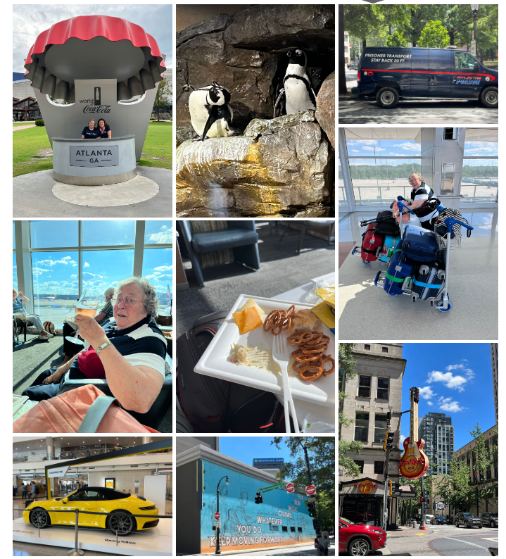
18 aug
We kijken terug op een geweldige reis. Vaak wel erg warm, maar ja waar is het dat niet. De plannen voor komend jaar zijn dan wellicht ook wel om het Noordwesten en Canada op te zoeken maar hé daar brandt het ook vreselijk.
Superblij met onze Santa fé via Sunny cars met zo’n 2800 Miles op te teller dat is zo’n 4480 km. 155 euro aan bezinekosten was toch vrij weinig want de auto was zuinig.
Vooral in het Noordoosten was er veel werk aan de weg en waren er dus veel files. Een paar dagen op dezelfde plek beviel goed door de vele activiteiten in de buurt.
Weinig tot geen housekeeping of je moest erom vragen. Veel,heel veel vriendelijke mensen ontmoet en gesproken. Veel cocktails gedronken en niet een grammetje aangekomen 🤣. Als wijze les toch wel dat we misschien eerder de auto inleveren en alleen met bagage
door een taxi naar het vliegveld gebracht worden. Das voor mams veel makkelijker.
Dus voor volgend jaar:
Yeehaw, Travel is the healthiest addiction.😉🤠
